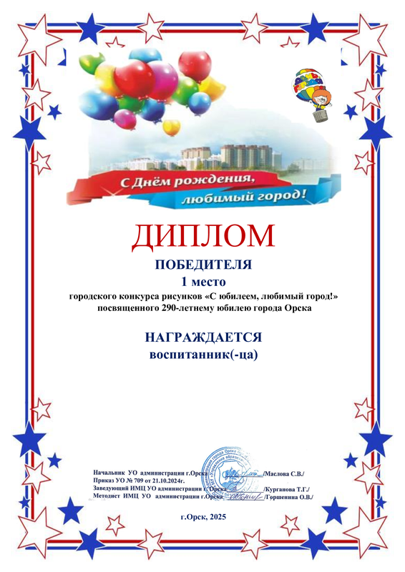

**МДОАУ «Детский сад № 99 «Домовенок» г.Орска»**

**ЛИВАНЕНКОВ БОГДАН**